Зразок 12
Форма
додатка до диплома європейського зразка

УКРАЇНА

UKRAINE

ДОДАТОК ДО ДИПЛОМА /
DIPLOMA SUPPLEMENT

серія, реєстраційний номер та дата видачі диплома /
series, registration number and date of issue of the diploma
реєстраційний номер (код картки здобувача в Єдиній державній електронній базі з питань освіти) та дата видачі додатка до диплома / registration number (student ID in Unified State Electronic Database on Education) and date of issue of the diploma supplement
(без диплома недійсний) / (not valid without the diploma)
1. ІНФОРМАЦІЯ ПРО ОСОБУ, ЯКІЙ ПРИСВОЄНО КВАЛІФІКАЦІЮ | 1. INFORMATION IDENTIFYING THE HOLDER OF THE QUALIFICATION
1.1 Прізвище | 1.1 Last name(s)
_____________________________________ | _____________________________________
1.2 Ім’я | 1.2 First name(s)
_____________________________________ | _____________________________________
1.3 Дата народження (дд/мм/рррр) / 1.3 Date of birth (dd/mm/yyyy)
_____________________________________
1.4 Код картки фізичної особи в Єдиній державній електронній базі з питань освіти / 1.4 Personal ID in Unified State Electronic Database on Education
_____________________________________
2. ІНФОРМАЦІЯ ПРО ПРИСВОЄНУ КВАЛІФІКАЦІЮ | 2. INFORMATION IDENTIFYING THE QUALIFICATION
2.1 Назва кваліфікації та присвоєний ступінь | 2.1 Name of qualification and (if applicable) title conferred
_____________________________________ | _____________________________________
2.1.1 Ступінь вищої освіти | 2.1.1 Degree
_____________________________________ | _____________________________________
2.1.2 Спеціальність | 2.1.2 Programme Subject Area
_____________________________________ | _____________________________________
(код та найменування) | (code and name)
2.1.3 Спеціалізація | 2.1.3 Specialization
_____________________________________ | _____________________________________
2.1.4 Професійна кваліфікація (у разі присвоєння) | 2.1.4 Professional Qualification (if awarded)
_____________________________________ | _____________________________________
2.2 Основна (основні) галузь (галузі) знань за кваліфікацією | 2.2 Main field(s) of study for the qualification
_____________________________________ | _____________________________________
(шифр(и) та назва(и)) | (code(s) and name(s))
2.3 Найменування та статус закладу, який присвоїв кваліфікацію | 2.3 Name and status of awarding institution
_____________________________________ | _____________________________________
2.4 Найменування і статус закладу (якщо відмінні від п. 2.3), який реалізує освітню програму | 2.4 Name and status of institution (if different from 2.3) administering studies
_____________________________________ | _____________________________________
2.5 Мова(и) навчання/оцінювання | 2.5 Language(s) of instruction/examination
_____________________________________ | _____________________________________
3. ІНФОРМАЦІЯ ПРО РІВЕНЬ КВАЛІФІКАЦІЇ І ТРИВАЛІСТЬ ЇЇ ЗДОБУТТЯ | 3. INFORMATION ON THE LEVEL AND DURATION OF THE QUALIFICATION
3.1 Рівень кваліфікації згідно з Національною рамкою кваліфікацій | 3.1 Level of the qualification according to the National Qualification Framework
_____________________________________ | _____________________________________
3.2 Тривалість освітньої програми в кредитах та/або роках | 3.2 Official duration of programme in credits and/or years
_____________________________________ | _____________________________________
3.3 Вимоги для вступу | 3.3 Access requirements(s)
_____________________________________ | _____________________________________
4. ІНФОРМАЦІЯ ПРО ЗАВЕРШЕНУ ОСВІТНЮ ПРОГРАМУ ТА ЗДОБУТІ РЕЗУЛЬТАТИ НАВЧАННЯ | 4. INFORMATION ON THE PROGRAMME COMPLETED AND THE RESULTS OBTAINED
4.1 Форма здобуття освіти | 4.1 Mode of study
_____________________________________ | _____________________________________
4.2 Програмні результати навчання | 4.2 Programme learning outcomes
_____________________________________ | _____________________________________
4.3 Відомості про програму, накопичені індивідуальні кредити та отримані бали/оцінки | 4.3 Programme details, individual credits gained and grades/marks obtained
_____________________________________ | _____________________________________
4.4 Система оцінювання та, за наявності, таблиця розподілу оцінок | 4.4 Grading system and, if available, grade distribution table
_____________________________________ | _____________________________________
4.5 Загальна класифікація кваліфікації | 4.5 Overall classification of the qualification
_____________________________________ | _____________________________________
5. ІНФОРМАЦІЯ ПРО АКАДЕМІЧНІ ТА ПРОФЕСІЙНІ ПРАВА, ЩО ПЕРЕДБАЧЕНІ ПРИСВОЄНОЮ КВАЛІФІКАЦІЄЮ | 5. INFORMATION ON ACADEMIC AND PROFESSIONAL RIGHTS ON THE FUNCTION OF THE QUALIFICATION
5.1 Доступ до подальшого навчання | 5.1 Access to further study
_____________________________________ | _____________________________________
5.2 Доступ до регульованої професії (за наявності) | 5.2 Access to a regulated profession (if applicable)
_____________________________________ | _____________________________________
6. ДОДАТКОВА ІНФОРМАЦІЯ | 6. ADDITIONAL INFORMATION
6.1 Додаткова інформація | 6.1 Additional information
6.1.1 Найменування всіх закладів вищої освіти (наукових установ) (відокремлених структурних підрозділів закладів вищої освіти), у яких здобувалася кваліфікація (у тому числі заклади освіти, в яких здобувач вищої освіти вивчав окремі дисципліни за програмами академічної мобільності) | 6.1.1 Name of all higher education (research) institutions (separate structural units of higher education institutions) where the qualification has been gained (including education institutions where the holder of the qualification has been studying separate course units within the framework(s) of academic mobility)
_____________________________________ | _____________________________________
6.1.2 Строки навчання в кожному з них | 6.1.2 Duration of training in each of them
_____________________________________ | _____________________________________
6.2 Інша інформація | 6.2 Further information sources
6.2.1 Контактна інформація закладу вищої освіти (наукової установи) | 6.2.1 Contact information of the higher education (research) institution
_____________________________________ | _____________________________________
6.2.2 Документ про освіту, що був підставою для вступу (вид документа, серія та реєстраційний номер, найменування закладу освіти, який видав документ, країна видачі, дата видачі). Інформація про визнання іноземного документа про освіту в Україні (у разі вступу на його підставі) | 6.2.2 Education document as a basis to access the programme (type of document, registration number, name of awarding institution, country of awarding institution, date of issue). Information on recognition of foreign education document in Ukraine (if used as a basis to access the programme)
_____________________________________ | _____________________________________
6.2.3 Інформація про акредитацію освітньої програми (реєстраційний номер і дата акредитаційного сертифіката/рішення (сертифікатів/рішень), найменування органу (органів) акредитації) | 6.2.3 Information on the accreditation of the educational programme (registration number and date of accreditation certificate(s)/decision(s), the accreditation authority (authorities))
_____________________________________ | _____________________________________
6.2.4 Інформація про особливі досягнення та відзнаки | 6.2.4 Information on academic excellence and honours
_____________________________________ | _____________________________________
6.2.5 Інша інформація | 6.2.5 Further information sources
_____________________________________ | _____________________________________
7. ЗАСВІДЧЕННЯ ДОДАТКА ДО ДИПЛОМА | 7. CERTIFICATION OF THE SUPPLEMENT
7.1 Дата / 7.1 Date
_____________________________________

7.2 Підпис / 7.2 Signature
_____________________________________
7.3 Керівник або уповноважена особа закладу вищої освіти | 7.3 Capacity
7.3.1 Ініціали, Прізвище | 7.3.1 First name(s), Last name(s)
_____________________________________ | _____________________________________
7.3.2 Посада керівника або іншої уповноваженої особи закладу вищої освіти (наукової установи) | 7.3.2 Position of the Head or another authorized person of the Higher Education (Research) Institution
_____________________________________ | _____________________________________
7.4 Печатка / 7.4 Official stamp or seal
_____________________________________
8. ІНФОРМАЦІЯ ПРО НАЦІОНАЛЬНУ СИСТЕМУ ВИЩОЇ ОСВІТИ | 8. INFORMATION ON THE NATIONAL HIGHER EDUCATION SYSTEM
Інформація про національну систему вищої освіти, подана на наступних сторінках, висвітлює особливості кваліфікації вищої освіти та закладу вищої освіти, який її присвоїв. | The information on the national higher education system on the following pages provides a context for the qualification and the type of the awarding higher education institution.
8.1 Освітні програми та присвоєні ступені вищої освіти | 8.2 Types of Educational Programmes and Degrees
У 2005 році Україна приєдналася до Болонського процесу і розпочала запровадження трирівневої системи вищої освіти (бакалавр, магістр та доктор філософії). Після прийняття у 2014 році Закону України «Про вищу освіту» трирівневу систему поступово імплементовано до освітніх програм закладів вищої освіти. Ця зміна забезпечила більшу різноманітність та гнучкість для осіб, які бажають здобувати вищу освіту, у плануванні та реалізації індивідуальних освітніх траєкторій, а також слугувала підвищенню порівнюваності освітнього процесу в Україні та інших країнах Європейського простору вищої освіти. При цьому, невід’ємним складником системи вищої освіти України залишається початковий рівень (короткий цикл) вищої освіти.  Підготовка на рівнях вищої освіти здійснюється за освітніми програми академічного і професійного спрямування. Освітні програми розробляються і затверджуються закладами вищої освіти (науковими установами) самостійно з урахуванням вимог до відповідного рівня вищої освіти, встановлених законодавством та стандартами вищої освіти за рівнями вищої освіти в межах кожної спеціальності.  Стандарти вищої освіти розробляються відповідно до Національної рамки кваліфікацій, яка включає опис кваліфікаційних рівнів та рівнів/ступенів системи освіти України і гармонізована з Європейською рамкою кваліфікацій для навчання впродовж життя та Рамкою кваліфікацій Європейського простору вищої освіти.  Підготовка фахівців з вищою освітою здійснюється на початковому рівні вищої освіти (короткий цикл), першому (бакалаврському) рівні, другому (магістерському) рівні та третьому (освітньо-науковому / освітньо-творчому) рівні та завершується присудженням ступенів вищої освіти: молодший бакалавр, бакалавр, магістр, доктор філософії / доктор мистецтва. | In 2005 Ukraine joined the Bologna Process and in a decade a three-cycle system of higher education studies (Bachelor, Master and PhD) has been successfully introduced. After adoption in 2014 of the Law of Ukraine ‘On Higher Education’, a three-cycle system has gradually been introduced in educational programmes of higher education institutions. This change has provided enlarged variety and flexibility to students in planning and pursuing individual educational trajectories and laid the ground for enhancing compatibility of educational process in Ukraine and other countries of the European Higher Education Area. Furthermore, the initial level (short cycle) of higher education remains indispensable in the higher education system of Ukraine.  Preparation at the levels of higher education is carried out through academic and professional educational programmes. Higher education institutions (research institutions) develop and approve educational programmes independently, while considering the requirements for the level of higher education established by the legislation and standards of higher education by levels of higher education and each Programme Subject Area.  Standards of higher education are developed according to the National Qualifications Framework that includes description of the qualification levels and levels/degrees of the Ukrainian higher education system, and is harmonized with the European Qualifications Framework for lifelong learning and the Framework for Qualifications of the European Higher Education Area.  Preparation in the higher education system is carried out at the initial level (short cycle) of higher education, first (bachelor's) level, second (master's) level, and third (educational-scientific / educational-fine arts) level leading to awarding a Junior Bachelor’s Degree, a Bachelor’s Degree, a Master’s Degree, and Doctor of Philosophy Degree / Doctor of Fine Arts Degree respectively.
З метою надання, визнання, підтвердження кваліфікацій та освітніх компонентів, а також сприяння академічній мобільності здобувачів вищої освіти у системі вищої освіти України запроваджено Європейську кредитну трансферно-накопичувальну систему (ЄКТС). Обсяг одного кредиту ЄКТС становить 30 годин.  Діаграма 1 надає узагальнююче резюме про рівні вищої освіти . | In order to provide, recognize, validate qualifications and educational components, as well as promote academic mobility of higher education students, the higher education system of Ukraine makes use of the European Credit Transfer and Accumulation System (ECTS). One ECTS credit equals 30 working hours.  Table 1 provides a synoptic summary about  levels higher education.
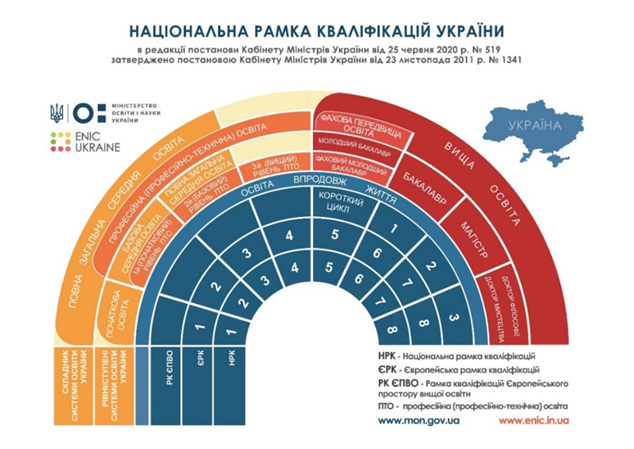
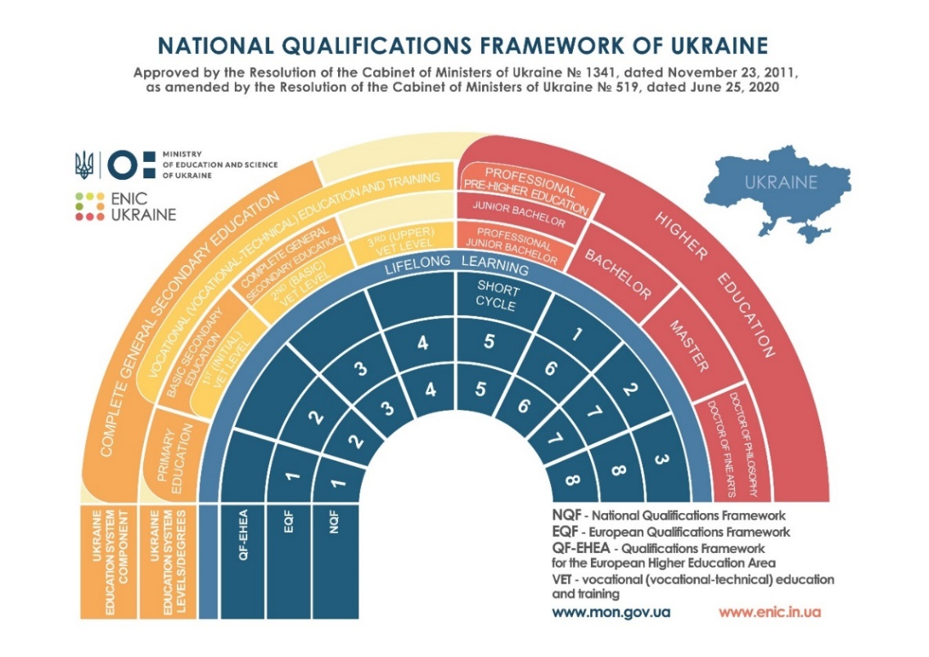
8.2 Ліцензування освітньої діяльності та акредитація освітніх програм. | 8.2 Licensing of education activities and accreditation of educational programmes.
Освітня діяльність у сфері вищої освіти провадиться на підставі ліцензій, що видаються визначеним Кабінетом Міністрів України органом ліцензування відповідно до законодавства.  З 16 січня 2020 року ліцензуванню у сфері вищої освіти підлягають:  1) освітня діяльність закладу вищої освіти на певному рівні вищої освіти;  2) освітня діяльність за освітніми програмами, що передбачають присвоєння професійної кваліфікації з професій, для яких запроваджено додаткове регулювання.  Інформація про видачу та анулювання ліцензій на провадження освітньої діяльності закладами вищої освіти може бути знайдена у Єдиній державній електронній базі з питань освіти за посиланням: https://registry.edbo.gov.ua/vishcha-osvita/.  Процедура акредитації в системі вищої освіти України до 2019 року здійснювалася за напрямом підготовки (галуззю знань) або спеціальністю.  З 2019 року здійснюється акредитація освітніх програм закладів вищої освіти.  Cистема забезпечення якості вищої освіти в Україні складається із:  1) системи забезпечення закладами вищої освіти якості освітньої діяльності та якості вищої освіти (система внутрішнього забезпечення якості);  2) системи зовнішнього забезпечення якості освітньої діяльності закладів вищої освіти та якості вищої освіти;  3) системи забезпечення якості діяльності Національного агентства із забезпечення якості вищої освіти і незалежних установ оцінювання та забезпечення якості вищої освіти. | Educational activities in the field of higher education are carried out on the basis of licenses issued by the licensing body designated by the Cabinet of Ministers of Ukraine in accordance with the legislation.  Since 16 January 2020, the following are subject to licensing in the field of higher education:  1) educational activity of a higher education institution at a certain level of higher education;  2) educational activities under educational programmes that lead to awarding of a professional qualification in professions with additional regulation.  Information on issuing and annulment of licenses for carrying out educational activities by higher education institutions can be found in the Unified State Electronic Database on Education via the link: https://registry.edbo.gov.ua/vishcha-osvita/.  Until 2019 accreditation in the Ukrainian higher education system has been conducted on the level of Field of Study or Programme Subject Area. Since 2019 a system of accreditation of educational programmes has become operational.  The system of higher education quality assurance in Ukraine is comprised of:  1) a system by which higher education institutions ensure quality of education activity and higher education (internal quality assurance system);  2) a system of external quality assurance for education activity of higher education institutions and higher education;  3) a system of quality assurance of the National Agency for Higher Education Quality Assurance and independent agencies for assessment and quality assurance of higher education.
8.3 Доктор філософії | 8.3 Doctor of Philosophy
Доктор філософії - це освітньо-науковий ступінь, що здобувається на третьому рівні вищої освіти на основі ступеня магістра. Ступінь доктора філософії присуджується спеціалізованою вченою радою закладу вищої освіти або наукової установи в результаті успішного виконання здобувачем вищої освіти відповідної освітньо-наукової програми та публічного захисту дисертації у спеціалізованій вченій раді. Нормативний строк підготовки доктора філософії в аспірантурі (ад’юнктурі) становить чотири роки. Обсяг освітньої складової освітньо-наукової програми підготовки доктора філософії становить 30-60 кредитів ЄКТС. Ступінь доктора філософії відповідає 8 рівню Національної рамки кваліфікацій, Європейської рамки кваліфікацій для навчання впродовж життя та третьому циклу Рамки кваліфікацій Європейського простору вищої освіти. | Doctor of Philosophy Degree is an educational-scientific degree obtained at the third level of higher education on the basis of Master’s Degree. A Doctor of Philosophy degree is awarded by a specialized Scientific Council of a higher education institution (research institution) as a result of successful completion of an educational-scientific programme and public defence of a dissertation at a specialized Scientific Council. The normative term of studies for the Doctor of Philosophy degree in postgraduate (adjunct) studies is four years. An educational component of an educational-scientific programme of Doctor of Philosophy carries 90-120 ECTS credits. Doctor of Philosophy Degree corresponds to level 8 of the National Qualifications Framework, the European Qualifications Framework for  lifelong learning and the third cycle of the Framework for Qualifications of the European Higher Education Area.
8.4 Джерела офіційної інформації | 8.4 Official Sources of Information
- Міністерство освіти і науки України (МОН)  Офіційний вебсайт: www.mon.gov.ua  - Державне підприємство «Інфоресурс»  Міністерства освіти і науки України  Офіційний вебсайт:  https://www.inforesurs.gov.ua/  - Державне підприємство «Інформаційно-іміджевий центр» Міністерства освіти і науки України, що виконує функції Національного інформаційного центру академічної мобільності (ENIC Ukraine)  Офіційний вебсайт: http://enic.in.ua/ | - Ministry of Education and Science of Ukraine (MESU)  Official website: www.mon.gov.ua  - State Enterprise ‘Inforesurs’ of the Ministry of Education and Science of Ukraine  Official website:  https://www.inforesurs.gov.ua/  - State Enterprise ‘Information and Image Center’ of the Ministry of Education and Science of Ukraine that performs the functions of a national information center of academic mobility (ENIC Ukraine)  Official website: http://enic.in.ua/
У разі наявності в додатку до диплома будь-яких розбіжностей перевагу має текст українською мовою. | In case of any differences in interpretation of the information in the diploma supplement, the Ukrainian text shall prevail.

